ANKARA ÜNİVERSİTESİ
MÜHENDİSLİK FAKÜLTESİ
BİLGİSAYAR MÜHENDİSLİĞİ BÖLÜMÜ


BLM 4522 PROJE RAPORU
Ağ Tabanlı Paralel Dağıtım Sistemleri
Final 3. Proje
Veri Temizleme ve ETL Süreçleri Tasarımı
https://github.com/zeyneph61/Ag-Tabanli-Paralel-Dagitim-Sistemleri-Projeleri
https://youtu.be/gFiFvMUYTB4?si=F_SK72PLu5WY3_TV
Zeynep Hacısalihoğlu
22290449

İÇİNDEKİLER
İÇİNDEKİLER 3
1. GİRİŞ 4
1.1 Amaç ve Kapsam 4
1.2 Kullanılan Ortam 4
1.3 Veri Tabanı Kurulumu 4
2. Veri Analizi (Extract) 5
2.1 NULL Değerlerin Tespiti 5
2.2 Tutarsız Veri Kontrolü 6
2.3 Kirli Veri Tespiti 7
3. Veri Temizleme ve Dönüştürme (Transform) 8
3.1 Hatalı Verilerin Temizlenmesi 8
3.2 Veri Dönüştürme ve Standartlaştırma 9
4. Veri Yükleme (Load) 10
4.1 Hedef Tablonun Oluşturulması ve Veri Yüklenmesi 10
5. Veri Kalitesi Raporu 11
5.1 ETL Sonrası Veri Kalitesi Analizi 11
6. Sonuç 12

GİRİŞ
Bu proje kapsamında Microsoft SQL Server 2022 üzerinde çalışan Northwind veritabanında ETL (Extract, Transform, Load) süreçleri tasarlanmış ve uygulanmıştır. Veri temizleme, dönüştürme ve yükleme adımları T-SQL kullanılarak gerçekleştirilmiş; sürecin sonunda veri kalitesi raporları oluşturulmuştur.

Amaç ve Kapsam

Çalışmanın temel amacı Northwind veritabanındaki hatalı, eksik ve tutarsız verileri tespit ederek temizlemek, dönüştürmek ve hazırlanan veriyi hedef tablolara yüklemektir.
Bu doğrultuda aşağıdaki adımlar uygulanmıştır:
- Kaynak veriler analiz edilerek eksik ve tutarsız değerler tespit edilmiştir.
- Hatalı veriler T-SQL ile temizlenmiştir.
- Veriler standart formata dönüştürülmüştür.
- Temizlenmiş veriler hedef tabloya yüklenmiştir.
- Veri kalitesi raporu oluşturulmuştur.

Kullanılan Ortam
- Veritabanı Sistemi: Microsoft SQL Server 2022 Developer Edition, Sürüm 16.0.1000.6
- Yönetim Aracı: SQL Server Management Studio (SSMS)

Veri Tabanı Kurulumu

Proje kapsamında kullanılacak örnek veritabanı olarak Northwind seçilmiştir. Northwind, Microsoft tarafından yayımlanmış; bir ticaret şirketinin sipariş, ürün, müşteri ve çalışan verilerini barındıran klasik bir örnek veritabanıdır. Veritabanı SSMS üzerinden başarıyla yüklenmiş ve önceki projelerde doğrulanmıştır.

Veri Analizi (Extract)

NULL Değerlerin Tespiti
ETL sürecinin ilk aşamasında kaynak verilerin kalitesi analiz edilmiştir. Customers, Orders ve Products tablolarındaki NULL değerler sorgulanmıştır.
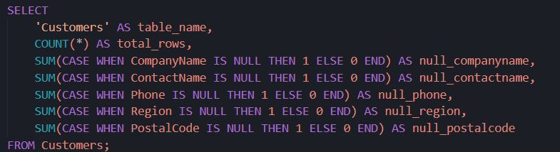
Customers tablosunda 1 eksik telefon, 61 eksik bölge ve 2 eksik posta kodu tespit edilmiştir.
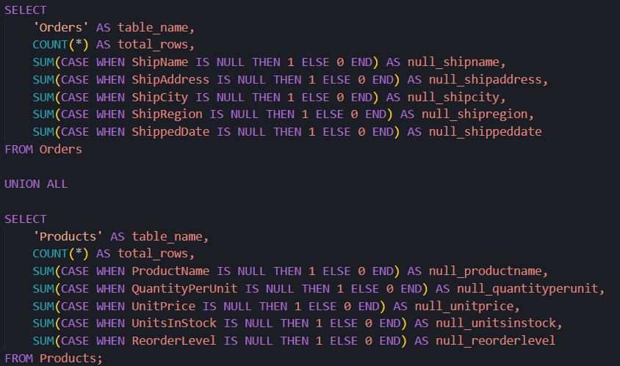
Orders tablosunda 507 eksik bölge ve 21 gönderilmemiş sipariş tespit edilmiştir. Products tablosunda NULL değer bulunmamaktadır.

Tutarsız Veri Kontrolü

Fazla boşluk ve tutarsız Country değerleri kontrol edilmiştir.
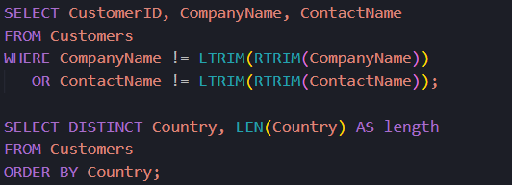
CompanyName ve ContactName kolonlarında fazla boşluk tespit edilmemiştir. Country kolonunda NULL değer bulunduğu görülmüştür.

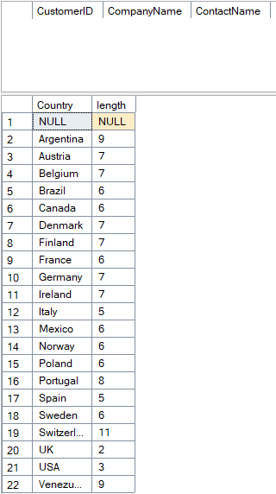

Kirli Veri Tespiti

Country değeri NULL olan kayıtlar aşağıdaki sorgu ile tespit edilmiştir.

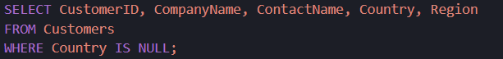

Sorgu sonucunda CustomerID'si "TEST" olan bir test kaydı tespit edilmiştir. Bu kaydın CompanyName, ContactName ve diğer alanları da anlamsız verilerden oluşmaktadır.

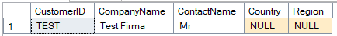

Veri Temizleme ve Dönüştürme (Transform)

Hatalı Verilerin Temizlenmesi
Analiz aşamasında tespit edilen hatalı ve eksik veriler aşağıdaki T-SQL komutları ile temizlenmiştir. Test kaydı silinmiş, NULL bölge ve posta kodu değerleri 'N/A' ile doldurulmuştur.
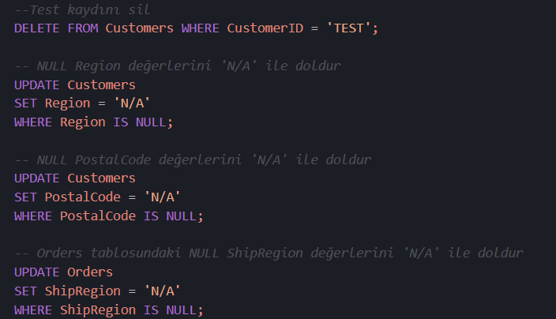

İşlem sonucunda 1 test kaydı silinmiş, 60 Region ve 1 PostalCode değeri güncellenmiş, Orders tablosunda 507 ShipRegion değeri 'N/A' olarak işaretlenmiştir.

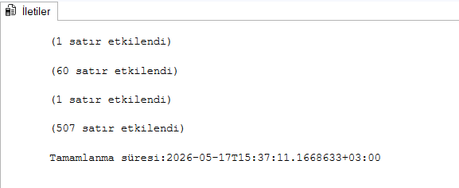

Veri Dönüştürme ve Standartlaştırma

Customers tablosundaki Country değerlerinin büyük/küçük harf tutarlılığı sağlanmış, ContactTitle kolonundaki fazla boşluklar temizlenmiştir. Ayrıca Products tablosundaki Discontinued kolonu doğrulanmıştır.

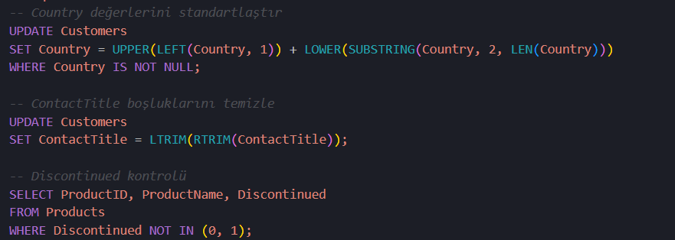

Discontinued kolonunda tutarsız değer bulunmamıştır. Country ve ContactTitle değerleri başarıyla standartlaştırılmıştır.

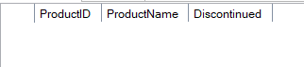

Veri Yükleme (Load)

Hedef Tablonun Oluşturulması ve Veri Yüklenmesi
Temizlenen ve dönüştürülen veriler yeni bir hedef tabloya yüklenmiştir. Hedef tablo, kaynak tabloya ek olarak ETL yükleme tarihini de kayıt altına alan ETL_LoadDate kolonunu içermektedir.
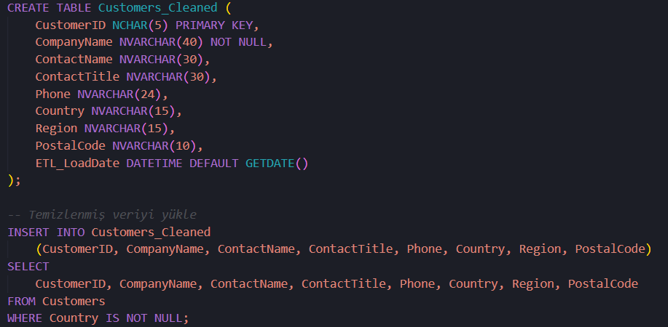

İşlem sonucunda 91 kayıt Customers_Cleaned tablosuna başarıyla yüklenmiştir.

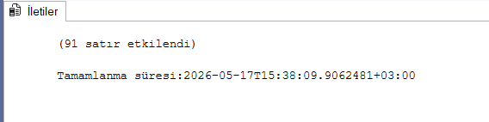

Veri Kalitesi Raporu

ETL Sonrası Veri Kalitesi Analizi

ETL sürecinin tamamlanmasının ardından hedef tablodaki veri kalitesi sorgulanmıştır. Rapor; toplam kayıt sayısı, eksik değerler ve yükleme tarihi bilgilerini içermektedir.
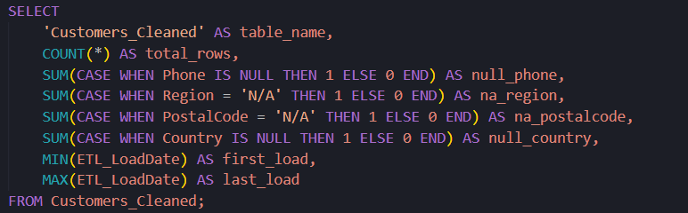

Sorgu sonucunda aşağıdaki tespitler yapılmıştır:

Metrik | Değer
Toplam kayıt | 91
NULL telefon | 0
N/A bölge | 60
N/A posta kodu | 1
NULL ülke | 0
ETL yükleme tarihi | 2026-05-17 15:38

Sonuç
Bu proje kapsamında Northwind veritabanında ETL (Extract, Transform, Load) süreci tasarlanmış ve uygulanmıştır. Yapılan çalışmalar sonucunda aşağıdaki iyileştirmeler sağlanmıştır:

- Customers, Orders ve Products tablolarındaki NULL ve tutarsız değerler analiz edilerek tespit edilmiştir.
- CustomerID'si "TEST" olan anlamsız test kaydı veritabanından silinmiştir.
- NULL bölge ve posta kodu değerleri 'N/A' ile doldurularak veri bütünlüğü sağlanmıştır.
- Country ve ContactTitle kolonlarındaki tutarsızlıklar standartlaştırılmıştır.
- Temizlenen veriler ETL yükleme tarihi bilgisiyle birlikte Customers_Cleaned hedef tablosuna yüklenmiştir.
- ETL sonrası veri kalitesi raporu oluşturulmuş ve NULL ülke ile NULL telefon değerlerinin tamamen giderildiği doğrulanmıştır.

Çalışma boyunca T-SQL'in veri temizleme ve dönüştürme süreçlerinde ne denli etkili bir araç olduğu görülmüştür.

